地方行政学課題 国際社会２年 ９８０１３９ 松下容子

市民のための行政ホームページ
今日、コンピューターの著しい普及により様々な情報がインターネットやホームページで流されるようになった。行った事のない地方の情報も簡単に知る事ができるのだ。地方行政機関もアピールの場として、様々な情報を我々に提供している。
しかし、もともと行政というのはその土地に住んでいる人々に最優先にサービスを提供するものだと、私は思う。そういう理由で、今回私は市民、もしくは町民
を一番のユーザーと考えていると思われる地方行政のホームページを紹介したい。
それは福祉関係や町政、市政の情報が充実しているものとかってに決めさせてもらう。

私は香川県、愛媛県、愛知県を担当した。
まずは香川県から見ていこうと思う。
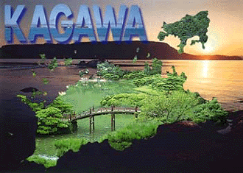
この県ははっきり言ってあまり私が期待していた事に関する情報は、充実していなかった。県庁所在地の高松市でさえ市のホームページを持っておらず、他の市や町も観光案内が主であった。２０の市町のホームページがありながら行政、福祉を扱っているホームページは２町だけであったのだ。私は、｢市民のための行政ホームページ｣と銘打って調べているだけで、観光案内の情報やその地域の歴史・文化の掲載がつまらない記述だとは思わない。しかしそれが住民に役立つとは思われなかった。
２町の中でも福祉の情報を載せている、坂出市を取り上げる。
この市は福祉関係の情報として、心身障害者福祉のしおりを作っている。

１．医療費の助成
２．社会生活の適応・促進
３．家庭生活の援護
４．経済的負担の軽減
５．施設の利用
６．その他の制度
７．相談窓口等一覧
身体障害者程度等級表
難病患者等の範囲
http://www.city.sakaide.kagawa.jp/index.html
上記がその主な内容だが、１つ１つが細かな項目に別れて詳しく書かれている。
その中でも私が注目したのは、２.社会生活の適用・促進と４．経済負担の軽減である。
２.社会生活の適応・促進には、体が不自由な方のための自動車運転免許取得費助成、自動車改造費助成についての項目がある。また、手話が必要な方のために手話奉仕員派遣事業を行なっている。 ４.経済的負担の軽減では、あまり知られていないだろうと思われる、
NHK放送受信料の減免についても記されている。

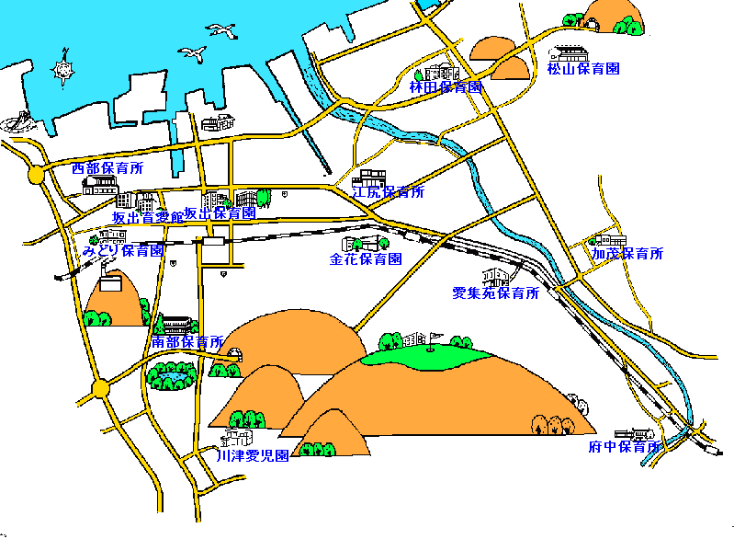
あと福祉関係では、児童母子福祉についての情報があった。
上記のように場所が地図で記されているのは、引越ししてきてすぐの人などに便利だと思った。それぞれ連絡先も明記してあり、保育園に預けるための条件、費用の掲示もある。
また、、子育て支援センターの会場・日時も記載されており、子育てに悩む母親の参加を呼びかけている。
坂出市については以上である。

次に愛媛県を見てみる。
この県も観光案内を主にしているところが多く、行政について触れているのは、４１の
ホームページのうち東予市と松山市のホームページだけであった。ここでは坂出市とはまた違った福祉の情報を提供している松山市のホームページを見てみたいと思う。
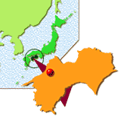
松山市は、これからの松山市の都市像を＜しあわせひろがるまち＞と題し、福祉の充実した街づくりを目指している。

http://www.city.matsuyama.ehime.jp/gaiyou/jinko.html

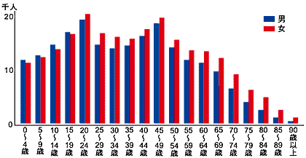
これは平成7年度の国勢調査による年齢別の人口グラフである。
今は高齢者社会ではないかもしれないが、10年後を見るとしたらどうだろうか。
45－49歳が55－59歳へ移行し、グラフで窪んでいる働き盛りの25－39歳が35－49歳へ。また一見多そうな20－24歳も25－29歳の人口の減少を見ると大学などの学生の数と考えられ、若い働き手は県外に流出している様に思われる。
これは高齢者社会への移行を暗示しているのではないか。行政がこのように思っているかは定かでないが、松山市のホームページ高齢者向けの情報が充実していると思った。
その中でも来年の４月から実施される介護保険の事も詳しく載っている。
「最新市政ニュース」というトピックスのなかに”介護保険”は大きく取り上げられており、１．松山市の高齢化と小子化、２．加入する人、３．保険証の交付、４．介護保険と医療保険、５．申請から認定まで、６．保険料 と細かに項目分けがしてある。
それ以外にもどんなサービスがあり、どう利用できるのかというのも説明してある。
サービスの内容は大きく分けると、・在宅サービスと・施設サービスがあり、
・訪問介護（ホームヘルプサービス） ；
ホームヘルパーや介護福祉士などが家庭を訪問して、食事、入浴、排泄の介助や家事な どの日常生活の手助けを行います。
・訪問入浴介護 ；
入浴が困難な寝たきりのお年寄りなどの家庭を、浴槽を積んだ入浴車などで訪問し、入 浴の介助を行います。
・介護老人福祉施設（特別養護老人ホーム）
従来の特別養護老人ホームにあたります。日常生活で常に介護が必要な人で、在宅での適切な介護が困難な場合に入所し、食事、入浴、排泄などの介助や機能訓練などの必要な介護サービスが受けられます。
・介護老人保健施設
従来の老人保健施設にあたります。病状が安定し治療よりは看護や介護に重点を置いたケアが必要なお年寄りが入所 し、医学的な管理のもとに必要な介護サービスが受けられます。
http://www.city.matsuyama.ehime.jp/news/kaigo/naiyou.html
というように詳しく載っている。
サービスを利用するための手引書的な欄もあり、かなり充実していると思う。
その中でも、
要介護区分 | サービス費用（月額平均） | 利用できるサービスの目安
要支援 | ６万円 | 週２回の通所リハビリ又は通所介護
要介護度１ | １７万円 | 週２回の通所リハビリ又は通所介護を含め毎日何らかのサービス
要介護度２ | ２０万円 | 週３回の通所リハビリ又は通所介護を含め毎日何らかのサービス
要介護度３ | ２６万円 | 夜間又は早朝の巡回訪問介護を含め１日２回のサービス
要介護度４ | ３１万円 | 夜間又は早朝の巡回訪問介護を含め１日２－３回のサービス
要介護度５ | ３５万円 | 夜間又は早朝の巡回訪問介護を含め１日３－４回のサービス
というように、費用・サービスの内容が表であらわしてあるのはとても見やすいと思った。
その他、訪問サービスを受ける事のできる曜日と時間帯も見やすく表になっている。
しかし介護保険の見直しについて何も触れていないのが気になった。
もう１つ、他の市町村よりも力を入れているのが、ごみの問題である。
最初は環境保全事業でどのような事を行ったのかを調べていたが、もっと市民に密着している問題として、ごみ問題を調べてみた。調べてみると、家庭ごみの分別の仕方はもちろん、ごみの種類別に決められているごみ袋の色、ごみを出す時間など本当に詳しく記載されている。「ごみの分別収集」という１つのトピックスで５つの項目が設けられているのだ。その中でもこれは他の市町村はやっていないだろうと思ったのが、”ごみ分別辞典”
である。五十音順に品名がかいてあり、それがどのごみの種類に分別されるか記されているのだが、例えば、＜入れ歯 可燃ごみ 衛生上燃やす ＞など普段あまり捨てる事はないが捨てる時にどの種類に捨てればいいか迷うような物が記されている。
松山市については以上である。

最後に愛知県をみてみる。
この県は香川県・愛媛県より市町村のホームページは多かったが、やはり行政に触れているところは少なかった。最初は名古屋市を調べようと思っていたが、もっとその市町村独自の活動をしている所をみてみたいと思った。
愛知県では知多市に焦点を当てた。
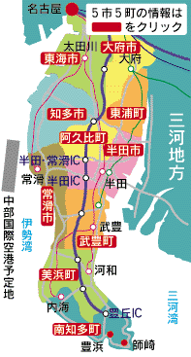
知 多 市 方 式 の リ サ イ ク ル
リサイクルプラザ・わが街美しく市民ぐるみのシステム確立
知多市方式の資源回収は平成４年10月に始まる。市民が集めた古紙、空き缶などを回収し、選別・加工する施設として７年４月にオープン。ここを拠点にリサイクルを通したまちづくりを推進。来る21世紀リサイクル型社会の構築を目指す。回収された美しい資源と、ブルーを基調とした明るく清潔なリサイクルプラザは、全国から多くの視察者が訪れ、知多市民の誇りともなっている。
http://www.city.chita.aichi.jp/
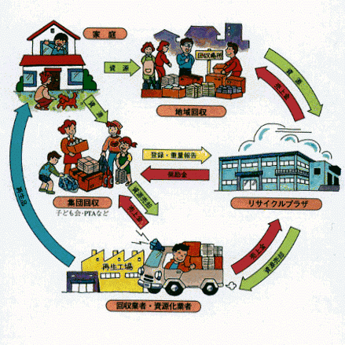
古紙、空き缶、ペットボトルなどの11品目を資源として、市民ぐるみで回収するシステムを確立した知多市は、平成９年10月、「クリーン・リサイクルタウン」に選定されているのだ。
では知多市方式のリサイクルはどのように行われているのだろうか。

回収方法は、月１回市（行政）が回収している。品目も決められていて、・新聞・ダンボール・雑誌・アルミ缶・スチール缶・生きびん・無色びん・色付びん・ペットボトル・
衣類・牛乳パックの１１品目である。回収の特徴は、・ハダカだしである事・缶等の洗浄・ステーション回収・当番制・売上金の地元還元・容器包装リサイクル法の分別基準に適合していることである。
リサイクルという活動が持続するには行政の協力はとても心強いものだと思う。というのも、私の地元でも昔１度だけリサイクルを実施したのだが、それは町内会がすべてを仕切ることになっていたのでとても大変な行事になってしまい、誰も続けようと思わなかったのだ。資源を回収して還元するという事は１回、２回の単発的な作業では為し得ない。
それは相互の協力無しでは続ける事は難しいという事だ。このホームページをみただけだが市民と行政のつながりを見たような気がした。
もう１つ知多市の政策で取り挙げたいのは、平成７年度に策案された「知多市 人にやさしい都市計画」だ。こような案を立てている市町村はそんなに目面しくはない。その内容も、そんなに調べたわけではないが、大して変わらないと思う。知多市もそうである。
変わった政策を行っているわけではない。では何故とりあげるのかというと、下記の言葉にその政策に対する行政側の姿勢が見えた感じがしたからだ。

ハンディキャップ。よく耳にする言葉です。これは、個人が背負うものなのでしょうか。
このことを考える前に、「障害」という言葉を考えてみましょう。

つまり、ハンディキャップとは・・・社会との関わりの中で生み出され、ある意
味では背負わされているものといえるのでは？

知多市については以上である。

